**Как расшифровать детские рисунки**

[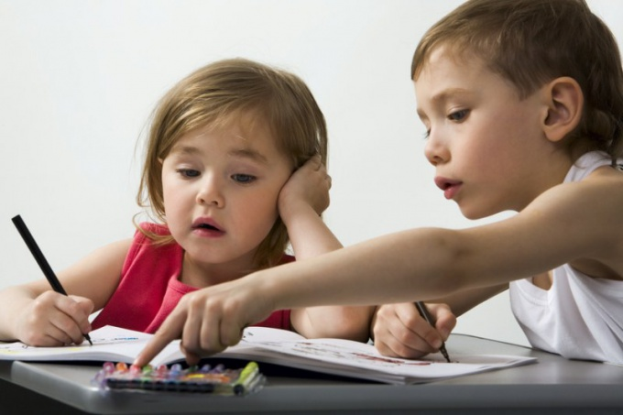](http://st03.kakprosto.ru/images/article/2012/1/13/1_52551aca3126d52551aca312aa.jpg)Рисунок ребенка передает его настроение, эмоции, чувства. Психологам он может рассказать о развитии и характере малыша. Но родители не всегда понимают художества своего крохи. Что же можно прочитать в детском рисунке?

1. Когда ваш малыш с радостью показывает вам нарисованную картинку, расспросите кроху, что он нарисовал. Ведь каждый видит и интерпретирует рисунок по-своему. Как правило, первое впечатление наиболее полно характеризует рисунок: нравится либо не нравится; светлый либо темный; тусклый – яркий; позитивный, доброжелательный либо агрессивный и пр. Выслушав пояснения ребенка, вам будет легче понять и представить, что он хотел изобразить. Вы сможете помочь ему в сложной ситуации, когда кроха не может передать словами, что происходит у него в душе, но пытается выразить это в своем рисунке.
2. Цвет, который малыш использовал во время рисования, является одним из самых ярких выражений его отношения к обстановке и людям. Использование для рисования пяти-шести цветов говорит о нормальном, среднем уровне эмоционального развития ребенка.  
   Если ребенок старше четырех лет рисует всего двумя или одним цветным карандашом, то это указывает на его негативное эмоциональное состояние в конкретный момент. Подумайте о том, чтобы наполнить жизнь крохи положительными эмоциями.
3. Сильное уменьшение или увеличение изображения, исправления, использование «мрачных» цветов, наблюдаемое вами в рисунках ребенка на протяжении длительного времени, могут свидетельствовать о его внутреннем психологическом дискомфорте, неблагополучии. Знайте, что это может говорить и о том, что ребенок не очень хорошо себя чувствует или его кто-то обидел.
4. Для детей старше пяти лет признаком повышенной тревожности могут служить штрихи и многочисленные исправления. Обратите внимание и на густо заштрихованные зрачки с преувеличенно большими глазами. Это может быть показателем того, что ребенок испытывает чувство страха.
5. Понаблюдайте за импульсивным ребенком. Часто такие дети рисуют размашисто, не доводят линии до конца. Если у вашего крохи легко меняется настроение, то в процессе рисования он обычно часто меняет силу нажима карандаша. У эмоционально и психологически неустойчивых, слабых малышей встречаются отсутствие деталей на рисунке, слабый нажим. Такие малыши быстро раздражаются и утомляются.

Составитель: Иванова Л.Н., по материалам сайта: - <http://www.kakprosto.ru/kak-103393-kak-rasshifrovat-detskie-risunki#ixzz3jdut8Xs7>